ЗАКЛЮЧЕНИЕ
о результатах общественных обсуждений по проекту решения о предоставлении разрешения на отклонение от предельных параметров разрешенного строительства, реконструкции объектов капитального строительства обществу с ограниченной ответственностью «Специализированный застройщик «Расцветай На Обской» (далее – проект).

В целях соблюдения права человека на благоприятные условия жизнедеятельности, прав и законных интересов правообладателей земельных участков и объектов капитального строительства города Новосибирска по проектам решений о предоставлении разрешений на отклонение от предельных параметров разрешенного строительства, реконструкции объектов капитального строительства, в соответствии с Градостроительным кодексом Российской Федерации, решением Совета депутатов города Новосибирска от 24.06.2009 № 1288 «О Правилах землепользования и застройки города Новосибирска», Федеральным законом от 06.10.2003 № 131-ФЗ «Об общих принципах организации местного самоуправления в Российской Федерации», решением Совета депутатов города Новосибирска от 20.06.2018 № 640 «О Порядке организации и проведения в городе Новосибирске общественных обсуждений и публичных слушаний в соответствии с законодательством о градостроительной деятельности» проведены общественные обсуждения по проекту:
«Обществу с ограниченной ответственностью «Специализированный застройщик «Расцветай На Обской» (на основании заявления в связи с тем, что наличие инженерных сетей, конфигурация и инженерно-геологические характеристики земельного участка являются неблагоприятными для застройки) для земельного участка с кадастровым номером 54:35:074260:1727 площадью 0,3529 га, расположенного по адресу: Российская Федерация, Новосибирская область, городской округ город Новосибирск, город Новосибирск, ул. Большевистская, з/у 32/1 (зона застройки жилыми домами смешанной этажности (Ж-1), подзона застройки жилыми домами смешанной этажности различной плотности застройки (Ж-1.1)), в части:
уменьшения предельного минимального количества машино-мест для стоянок индивидуальных транспортных средств для объектов капитального строительства с видом разрешенного использования «многоквартирные многоэтажные дома» с 219 машино-мест до 46 машино-мест;
уменьшения предельного минимального размера площадок для игр детей, отдыха взрослого населения, занятий физкультурой, хозяйственных целей и озеленения для объектов капитального строительства в границах земельного участка с видом разрешенного использования «многоэтажная жилая застройка» с 2856 кв. м до 600 кв. м;
увеличения предельного максимального коэффициента плотности застройки земельного участка для объекта капитального строительства с видом разрешенного использования «многоквартирные многоэтажные дома» с 2,5 до 6,65.».

14.01.2020 | город Новосибирск

Начало общественных обсуждений принято с даты опубликования оповещения о начале общественных обсуждений по проектам, подготовленным на основании постановления мэрии города Новосибирска от 17.12.2019 № 4563 «О проведении общественных обсуждений по проектам решений о предоставлении разрешений на отклонение от предельных параметров разрешенного строительства, реконструкции объектов капитального строительства» в Бюллетене органов местного самоуправления города Новосибирска № 58 от 19.12.2019 и размещения на официальном сайте города Новосибирска в информационно-телекоммуникационной сети «Интернет» по адресу: http://novo-sibirsk.ru, http://новосибирск.рф/ – 19.12.2019.
В период размещения проекта и информационных материалов к нему в информационной системе Новосибирской области «Электронная демократия Новосибирской области» (далее – информационная система) в информационно-телекоммуникационной сети «Интернет» по адресу: dem.nso.ru и проведения экспозиций проекта участники общественных обсуждений, прошедшие в соответствии с законодательством о градостроительной деятельности идентификацию, вносили предложения и замечания - с 25.12.2019 по 31.12.2019:
в письменной форме в адрес организатора общественных обсуждений - комиссию по подготовке проекта правил землепользования и застройки города Новосибирска (далее – комиссия);
посредством записи в журнале учета посетителей экспозиции проекта.
Количество участников, принявших участие в рассмотрении проекта посредством информационной системы – 83.
Количество участников, посетивших экспозиции проекта – 6.
Заключение о результатах общественных обсуждений по проекту подготовлено на основании протокола № 22-2019-ОПП от 10.01.2019.

Внесенные предложения и замечания участников общественных обсуждений (содержание предложений и замечаний приведено в редакции участников общественных обсуждений):
1. Предложения и замечания граждан, являющихся участниками общественных обсуждений и постоянно проживающих на территории, в пределах которой проводятся общественные обсуждения (участниками общественных обсуждений по проектам решений о предоставлении разрешения на отклонение от предельных параметров разрешенного строительства, реконструкции объектов капитального строительства являются граждане, постоянно проживающие в пределах территориальной зоны, в границах которой расположен земельный участок, в отношении которого подготовлен данный проект, правообладатели находящихся в границах этой территориальной зоны земельных участков и (или) расположенных на них объектов капитального строительства, граждане, постоянно проживающие в границах земельных участков, прилегающих к земельному участку, в отношении которого подготовлен данный проект, правообладатели таких земельных участков или расположенных на них объектов капитального строительства, правообладатели помещений, являющихся частью объекта капитального строительства, в отношении которого подготовлен данный проект) – не поступали.

2. Предложения и замечания иных участников общественных обсуждений в соответствии с законодательством о градостроительной деятельности.
2.1. Посредством записи в журнале учета посетителей экспозиции проекта в комиссию по подготовке правил землепользования и застройки города Новосибирска в виде возражения в предоставлении разрешения на отклонение в части заявленных требований – иллюстрации 1 – 6:

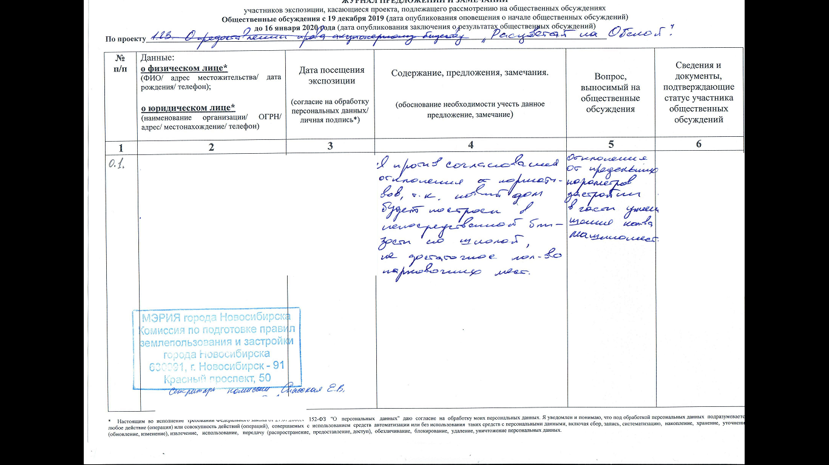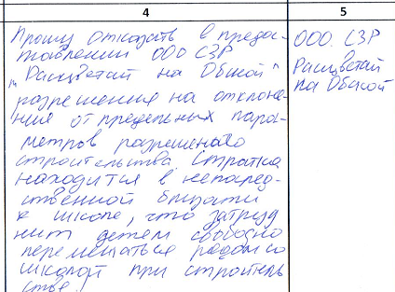
иллюстрация 1 иллюстрация 2

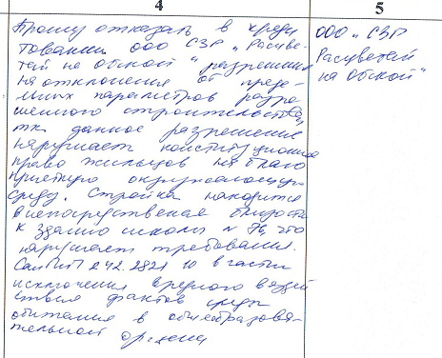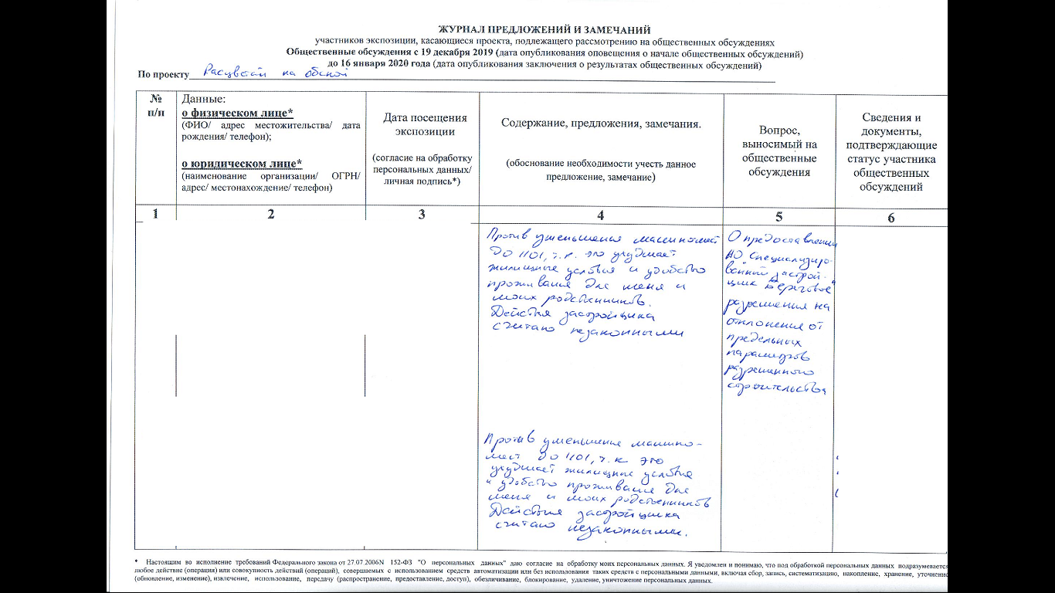
иллюстрация 3 иллюстрация 4

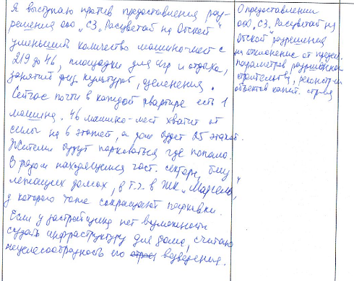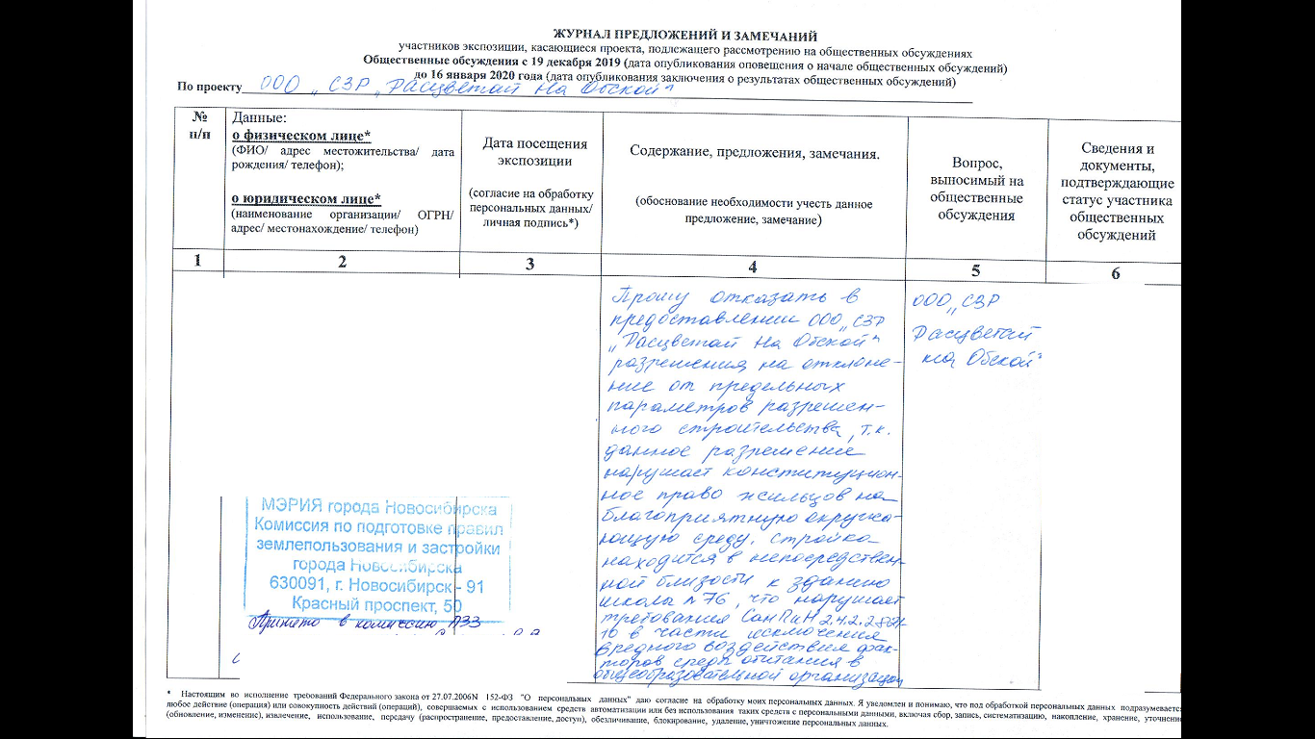
иллюстрация 5 иллюстрация 6

2.2. Посредством информационной системы.
В виде возражения в предоставления разрешения:
«Уважаемая Мэрия! Я высказываюсь против предоставления дополнительных площадей жк расцветай, поскольку строительство данного объекта будет производить ЗАО Береговое, осуществлявшего строительство ЖК Марсель (по адресу 2-я Обская 154) и увеличение производится обманным и незаконным путем за счет уменьшения территории нашего жилого комплекса Марсель. Увеличение площади будет производиться за счет изъятия 1га земли и более половины парковочных мест в ЖК Марсель. Сейчас уже не хватает парковки для всех жильцов (при условии что не сданы последние подъезды в доме), а при уменьшении мест - положение будет катастрофичным и не приемлемым. Помимо этого я вижу корыстный мотив застройщика в действиях: привлечения новых покупателей (предоставление улучшенного проезда через ул. Обскую до выезда на Большевистскую в районе гостиницы Обь). При этом будет организован большой трафик и сквозной проезд через наш двор. Во дворе проживает большое количество детей, что приведет к увеличению травматизма и аварийности, ухудшению экологической обстановки и загазованности в районе нашего дома.На сайте ЖК марсель предоставлена информацию о площади, парковке, закрытом дворе... В итоге застройщик обманул по всем пунктам. Мой комфорт пострадает: 1. из-за невозможности припарковать свой автомобиль возле дома 2. будет ухудшено мое здоровье (я покупала квартиру на берегу для улучшения своего самочувствия).».
«Категорически против снижения нормативов по парковочным местам, уменьшению детской площадки и придомой территории. Это все приведёт к затрудненному проезду по улицам водопроводая, Обская, большевистская из-за огромного скопления припаркованных автомобилей жильцов планируемого дома. Детские площадки будут настолько малы, что будущие жильцы будут ходить в соседние дворы и жилые комплексы, где за их содержание платят совсем другие люди и отсюда отношение к чужому имуществу будет соответствующее. Ввиду данных фактов возрастёт социальное напряжение в районе со всеми вытекающими обстоятельствами.».
«Я являюсь владельцем квартиры в четвертом подъезде ЖК Марсель. Да данный момент постоянно встречаюсь с проблемой нехватки парковочных мест, особенно если пришлось задержаться на работе. После 20-00 найти парковочное место на территории ЖК затруднительно, а иногда вообще нереально (из-за чего приходится парковаться вне территории ЖК).
Я категорически против согласования отклонений от норматива и уменьшения количества парковочных мест. Являюсь собственником квартиры в ЖК Марсель. Я категорически против разрешения на отклонение от норматива. На данный момент уже испытываю проблему нехватки парковочных мест, особенно в вечернее время суток, а уменьшение количества парковочных мест считаю неприемлемым.».
«Категорически против уменьшения количества парковочных мест застройщиком "СЗ Береговое", так как это существенно ухудшает условия проживания и ущемляет права жителей квартир в доме по ул. 2-я Обская, 154 на комфортное проживание. На данный момент уже наблюдается нехватка парковочных мест, несмотря на то, что до еще не полностью заселен. Разрешение на уменьшение данных параметров со стороны Мэрии приведет к конфликту между жителями и органами местной власти.».
«Против разрешения на отклонения от предельных параметров строительства. Отсутствие парковочных мест и инфраструктуры в ЖК Расцветай идёт в разрез с современным пониманием комфортной городской среды.».
«Категорически против уменьшения количества парковочных мест застройщиком "СЗ Береговое", так как это существенно ухудшает условия проживания и ущемляет права жителей квартир в доме по ул. 2-я Обская, 154 на комфортное проживание. На данный момент уже наблюдается нехватка парковочных мест, несмотря на то, что до еще не полностью заселен. Разрешение на уменьшение данных параметров со стороны Мэрии приведет к конфликту между жителями и органами местной власти.».
«Против разрешения на отклонения от предельных параметров строительства. Отсутствие парковочных мест и инфраструктуры в ЖК Расцветай идёт в разрез с современным пониманием комфортной городской среды.».
«Я категорически против уменьшения количества парковочных мест, и уменьшения территории ЖК «Марсель», считаю что это незаконно! На каких основаниях хотят урезать территорию и парковку? Мы покупали квартиру с условием «более 1000 парковочных мест», и для 1800-квартирного дома даже 1000 парковочных мест мало, на нашей территории паркуются жители соседних домов, плюс рядом строится несколько ЖК, что будет когда в эти дома заселятся тысячи людей с сотнями машин? Когда дается разрешение на стройку кто-то задумывается о том, что территории не хватит?!».
«Я ПРОТИВ предоставления разрешения застройщику СЗ «Расцветай на Обской» на уменьшение парковочных мест, уменьшения детских площадок и увеличения плотности застройки. Так как это создаст дополнительную нагрузку на уже существующую инфраструктуру. Нужно заботиться о комфорте жильцов, а не о прибыли застройщика».

«Отказать в разрешении, в связи с тем, что уменьшение предельных параметров приведет к значительному ухудшению условий проживания жителей соседних домов. Также увеличению аварийности и созданию заторов на прилегающем участке автодороги по ул. Большевистская. Увечению социальной напряженности в этом районе, осложнению экологической обстановки. Созданы предпосылки к отрицательному воздействию на социально-значимые объекты (школа, детский сад, автодорога). Строительство самого объекта, а тем более разрешение уменьшения предельных параметров, несомненному приведет к подрыву авторитета органов государственной власти, росту к ним негативных настроений в обществе.
Отказать в разрешении в связи с тем, что отклонением в общепринятом порядке в Градостроительном Кодексе РФ и здравом смвсле, не может считаться изменение на 400%. Такое изменение является принципиально новыми условиями строительства объекта.».

«Так как в непосредственной близости к данному участку отсутствует возможность стоянки большого количества транспортных средств ( на улице Большевистской стоянка запрещена, по улицам Обская и Водопроводная припаркованный транспорт будет мешать проезжающим водителям увидеть детей идущих в школу, что увеличит риск ДТП с участием несовершеннолетних), я возражаю против уменьшения парковочных мест застройщиком.
Предлагаю обязать застройщика привести проектную документацию в соответствии с нормами, т.е. уменьшить этажность или площадь застройки участка.
Считаю, что коммерческая выгода одной организации не должна быть выше комфорта и безопасности всех жителей данного района
Также считаю недопустимым уменьшать площади озеленения, мест для занятия спортом и детских игровых площадок, как и увеличивать коэффициент площади застройки. Так как все это напрямую отражается на комфортном проживании людей и гармоничном развитии района в целом.
Также я ПРОТИВ уменьшения площади детских площадок и изменения коэффициента плотности застройки застройщиком СЗ «Расцветай на Обской». На данный момент у застройщика существует возможность произвести строительство в соответствии с нормами за счёт уменьшения количества квартир и площади застройки».

«Возражаю против уменьшения количества парковочных мест , уменьшения площади детских площадок и увеличения коэффициента плотности застройки ! Считаю ,что такой проект идет в разрез с позицией мэра Локоть А.Е. о недопустимости точечной застройки. В границах данной территории есть возможность комплексного строительства с расселением частного сектора и созданием комфортной среды проживания будущим жильцам комплекса. Реализация же данного проекта неминуемо приведет к ухудшению условий проживания жителей соседних домов и частного сектора, так как все автомобили ЖК "Расцветай на Обской" будут припаркованы на прилегающих улицах : Большевистская ,Обская ,2-я Обская. Предлагаю рекомендовать застройщику рассмотреть проект комплексного освоения данной территории ( в границах ул.Большевистская ,Водопроводная , В.Заровного ).В случае отказа - изъять земельный участок и отозвать разрешение на строительство.»

«Я категорически против, так как текущая плотность заселения, и практически полное отсутствие инфраструктуры для отдыха на данной территории уже создают неблагоприятную ситуацию для проживания. Паковочных мест итак очень мало, местная школа и поликлиника переполнены, что еще больше усугубляет ситуацию. Вокруг только промзона и коммерческие помещения - магазины, склады, гаражи. Размещать высотный жилой дом на данной территории, с многократным нарушением нормативов, значит еще дальше усугублять и ухудшать жилищные условия для всех жильцов прилежащих жилых домов.».

«Я считаю необходимо отказать в разрешении, в связи с тем, что уменьшение предельных параметров приведет к значительному ухудшению условий проживания жителей соседних домов. Также увеличению аварийности и созданию заторов на прилегающем участке автодороги по ул. Большевистская. Увеличению социальной напряженности в этом районе, осложнению экологической обстановки. Созданы предпосылки к отрицательному воздействию на социально-значимые объекты (школа, детский сад, автодорога). Строительство самого объекта, а тем более разрешение уменьшения предельных параметров, несомненному приведет к подрыву авторитета органов государственной власти, росту к ним негативных настроений в обществе. Отказать в разрешении в связи с тем, что отклонение в общепринятом порядке в Градостроительном Кодексе РФ и здравом смысле, не может считаться изменение на 400%. Такое изменение является принципиально новыми условиями строительства объекта. Предлагаю обязать застройщика привести проектную документацию в соответствии с нормами, т.е. уменьшить этажность или площадь застройки участка. Считаю, что коммерческая выгода одной организации не должна быть выше комфорта и безопасности всех жителей данного района.».

«Против. Застройка данного участка становится похожа на муравейник. На данном участке расположена единственная школа , которая задыхается от переполненности и загазованности от проходящей рядом магистрали. Экологическая ситуация в данном районе оставляет желать лучшего.
Застройщик обязан уложиться в заданные границы.».

«Против разрешения на отклонение от предельных параметров.
Эта стройка очень сильно ухудшит условия проживания а этом районе. Уменьшение также приведет к росту социальной напряженности в этой местности: борьба за парковочное место, отсутствие мест в школах и садах. Потеря авторитета власти: невыполнение мэрией обещаний, бездействие органов власти.

Предлагаю застройщику или уменьшить количество квартир в объекте строительства или выкупить смежные участки для размещения на них парковок и площадок.».

«Отказать в разрешении, поскольку по социальной инфраструктуре район абсолютно не готов к еще одному дому! В нашем районе начиная с гостиницы River park и до ЖК Марсель активно строятся 4 (!) Новых дома! Все дома многоэтажные, а школа и садик на весь этот район по одному. 76 школа уже трещит по швам из-за огромного количества детей, посещающих эту школу, хотя школа НЕ рассчитана на это количество. В классах более 30детей, учителей не хватает - и это сейчас, а что будет, когда строящийся сейчас дома будут заселены, страшно представить! Так зачем разрешать строительство еще одного дома? Тем более с такими отклонениями от нормативов, не зря же нормативы придуманы и утверждены на уровне государства. Вообщем я против!».
«Отказать в разрешении на отклонение от параметров разрешенного строительства. В противном случае будут нарушены условия проживания и социального комфорта не только жителей прилегающих домов, но и будущих жильцов строящейся 25-этажной свечки. Где будут парковаться и отдыхать эти люди? Где будут учиться их дети? Как вообще можно строить жилой дом в 3-х метрах от круглосуточно гудящей оживленной федеральной трассы?».

«Против предоставления обществу с ограниченной ответственностью «Специализированный застройщик «Расцветай На Обской» разрешения на отклонение от предельных параметров разрешенного строительства, реконструкции объектов капитального строительства. Соседство стройки дома (в 5 метрах идет строительство) со школой может привести к негативным последствиям, угрожает жизни и здоровью детей! уменьшение парковочных мест и норматива площади детской площадки дома "Расцветай на Обской" неблагоприятно скажется на правах собственников квартир соседних домов (в округе), автомобили дома "Расцветай" будут парковаться в дворах других домов. В первую очередь, потребность в уменьшении норматива детской площадке, негативно скажется на здоровье и качестве жизни детей.».

«Категорически против строительства в связи с тем, что оно будет вестить в непосредственной близости от школы 76 Я, как и большинство родителей опасаюсь за жизнь и здоровье своих детей. Считаю недопустимым на практике проверять на сколько будет устойчиво здание школы, которое было построено очень давно.».

«Отказать!».

«Считаю недопустимым строительство многоэтажного дома рядом со школой №76. Дети и учителя подвергаются опасности нахождения в здании школы, так как здание старое 1939 года постройки, там трясутся стены и полы даже от потока машин по улице Большевистской. А как поведет себя здание во время строительства в такой близости, неизвестно (нет и 10 метров от школы)! Высотный дом полностью закроет солнечный свет на одну сторону школы. Пыль и грязь от стройки будут наполнять кабинеты, в которых нет кондиционеров! Сама школы трещит по швам от переполненности учениками, их количество вдвое превышает норму. Вместо строительства многоэжтажки, нужно строить еще один корпус школы и стадион! Куда пойдут учиться дети, которые заселятся в этот дом??? Я буду жаловаться детскому омбудсмену! По улице Обской планируется оживленная дорога! Школа будет окружена двумя транспортными линиями! Куда смотрят власти?! Я против этой стройки! У застройщика только выгода на уме, а о детях никто не думает.».

«Против. Нагрузка на ул. Обская и Водопроводную вырастет в несколько раз, по улицам будет затруднён проезд из-за припаркованных машин жителей строящегося дома. Возрастает вероятность ДТП с участием детей, т.к. рядом находится школа! Также пойдёт дополнительная нагрузка на дет.сады и школу, которые переполнены.».

«Нельзя уменьшать количество парковочных мест, так как да же сейчас уже трудно найти место на парковке.».

«Категорически против т. к. строительство проводится вблизи школы 76 и в нарушении всех нормативов.».

«Выступаю против строительства Расцветай на Обской и против разрешения на отклонение от предельных параметров разрешенного строительства. При отсутствии парковок и детских площадок согласно нормативам, произойдет значительное ухудшение для жильцов уже построенных близлежащих домов и будет затруднен проезд по улице Обской. Ухудшатся условия и для детей, учащихся в школе №76, для которых будет затруднен подход к школе и усугубится экологическая обстановка. Также для всех строящихся домов в этом районе уже не хватает школы №76. Необходимо на месте , планирующимся по Расцветай на Обской строить еще один корпус школы или поликлинику. Поликлиника №7 уже переполнена! К врачу не попасть. Домов прибавляется, а инфраструктуры никакой нет. Строительство еще одной многоэтажки в этом месте недопустимо!».

«Решительно против подобных проектов. Требования принимались не для того, чтобы потом застройщик мог его обходить подобными проектами. Я, как жилец дома по ул 2-я Обская 154 категорически против снижения парковочных мест рядом с вновь возводимыми домами, т. к. Это приводит к увеличению аварийности в районе заставленных машинами обочинах.».

«ПРОТИВ ПРЕДОСТАВЛЕНИЯ РАЗРЕШЕНИЯ. Значительно увеличится социальная напряженность на данной и близлежащих территориях. Жильцы нового дома при катастрофическом недостатке парковок и отсутствии места для прогулок будут вынуждены пользоваться придомовыми территориями соседних домов. Застройщик снижением нормативов нарушает конституционное право жителей на благоприятную окружающую среду. Обратите внимание: в описании проекта указано, что характеристики земельного участка НЕБЛАГОПРИЯТНЫ для застройки!».

«Отказать застройщику в разрешении на отклонение от предельных параметров разрешенного строительства. Уменьшение парковочных мест, размеров детских площадок и мест для отдыха приведет к нарушению законных прав не только будущих жителей дома, но и жителей близлежащих домов, поскольку новые жители будут пользоваться чужой территорией. В школе, которая находится в непосредственной близости, нет мест для новых учеников. В поликлинике, которая обслуживает данную территорию, уже сейчас сложно попасть к врачу. Что будет, если планы застройщика осуществятся? Значительное ухудшение качества жизни! Необходимо более рациональное использование данной территории.».

«ОТКАЗАТЬ в предоставлении разрешения ООО "Расцветай на Обской".
Любое нововведение, любая новая постройка должны улучшать ситуацию, а не ухудшать ее более чем в четыре раза, как заявлено в цифрах. Нормы существуют для того, чтобы их соблюдать, а не для того, чтобы находить способ их обойти.».

«Я против разрешения, наш район не готов к еще одному дому! Прежде чем начинать строительство нужно подумать хватит ли мест в школе и в садике для детей новых жильцов,где они будут парковать свои машины. Школа и садик не резиновые. В классах более тридцати детей,хотя они учатся в две смены и по три-четыре класса каждого года! Учителей не хватает,такими темпами застройки дети скоро будут учиться в три смены Незачем разрешать строительство еще одного дома с таким отклонением от нормативов . Я против дома вообще и уменьшения числа парковок в частности!».

«Против предоставления возможности по уменьшению количества машиномест, мест для отдыха и детских площадок. Такое уменьшение может негативно сказаться на комфортном проживании жильцов многоквартирных домов находящихся в непосредственной близости к возводимому дому.».

«ОТКАЗАТЬ в предоставлении ООО "Расцветай на Обской" разрешения на отклонение от предельных параметров разрешенного строительства. В границах, сложившейся инфраструктуры, район абсолютно не готов к еще одному дому. Точечное строительство имеет лишь одно преимущество - обеспечение жильём многих семей, НО в тоже время ряд недостатков:- увеличивается нагрузка на транспортную структуру района;- увеличивается нагрузка на инженерные коммуникации, что вызовет перебои со снабжением и даже аварии;- ещё больше возникнет проблема с парковочными местами;- при растущем районе уже выявляется недостаток школ, детских садов, поликлиник- высокий риск негативного влияния нового строительства на существующие рядом здания и сооружения, в частности, на здание средней общеобразовательной школы № 76, находящейся в непосредственной близости от запланированного нового строительства. Здание школы 1937 года строительства, находится в ограничено-работоспособном состоянии, на сегодняшний день имеет трещины в несущих конструкциях. Сложно спрогнозировать возможные причины появления дополнительных деформаций здания школы № 76 при ведении в непосредственной близости от него нового строительства. По каким критериям Комиссия принимает решение? Если на основе обоснования согласно заявлению, то тогда заявленные требования вынесенные на обсуждение приведут к необоснованному заключению экспертов, из этого в дальнейшем вырастет конфликт жителей на местности. Все отклонения от предельных параметров разрешенного строительства заявляются со стандартной формулировкой «участок неблагоприятен для застройки» , утвержденной в Градостроительном кодексе, поэтому на общественных обсуждениях и следует объяснить, почему этот участок неблагоприятен и почему такие отклонения были выбраны. Любое решение должно быть мотивированным, должно быть в интересах жителей города, должно решать и предотвращать проблемы до начала строительства, во время строительства, а после может быть уже поздно…».

«Отказать! Это ухудшит и так напряжённую обстановку с социальной инфраструктурой, такими как школа, детские сады, поликлиника, и усугубит и так тяжёлую транспортную доступность к объектам недвижимости, которые уже построены. И вообще надо запретить или отозвать разрешение на строительство, пока не будет построена новая школа. Т.к. занимать в той, рядом с которой идёт такая стройка невозможно и самое главное небезопасно!!!».
«28.12.2019 15:59 Шестакова А.В. Высказываюсь против разрешения на отклонение от предельных параметров разрешенного строительства «Специализированный застройщик «Расцветай На Обской». Плотность застройки хотят увеличить в 3 раза! Но надо учесть, что данная территория плохо обеспечена объектами инфраструктуры: школа 76 переполнена в 2 раза, в 2019г не смогла принять всех учащихся; в детский сад 389 огромные очереди, предлагают сады других районов. Детское отделение поликлиники крохотное, сложно записаться к врачу. Уменьшение количества машиномест в 5 раз!!! Это повлечет за собой хаотичную парковку машин на тротуарах, проездах, они будут закрывать обзор и создавать аварийные ситуации. И это рядом со школой! Развитие территории - хорошо, но не надо это делать таким варварским способом!».

ЗА предоставление разрешения на отклонение в части заявленных требований:
«Частный сектор нужно убирать и строить новые дома. Мы в живем в 21-м веке. И современная архитектура радует глаз, а не эти полуразрушенные хибары. Отклонения нужно разрешить.».
«Я категорически ЗА предоставление отклонений ООО СЗ "Расцветай на Обской". Застройщик множество раз доказывал свою состоятельность как социально ответственный на рынке недвижимости - расселял обманутых дольщиков, благоустраивал улицы и парки на смежных со стройками территориях. Кроме того, застройщику принадлежит соседний участок, на котором предусмотрено размещение недостающих площадок и машин, данное обсуждение - не более чем требуемая законом формальная процедура. У ООО СЗ "Расцветай на Обской" все будет по-человечески - и парковки и детские площадки.».
«я ЗА строительство дома застройщиком "Расцветай на Обской" Район должен развиваться».
«Добрый день!
Прошу учесть мое мнение и обратить внимание, что данное обсуждение никак не связанно с ЖК Марсель и надеюсь администрация сайта электронной демократии исправит этот недочет, а граждане оставляющие свои комментарии будут хотя бы читать тему обсуждения!
В данном обсуждении речь идет о земельном участке, который расположен вдоль ул. Большевистская и не имеет никакого отношения к участку ЗАО Береговое, описание с приложением проекта градостроительной документации есть вверху темы обсуждения.
По данному участку безусловно важно навести порядок и благоустроить его территорию, потому что сейчас там реальные трущобы со старыми домами, муниципальные власти никак не заботятся о данной территории, а новый застройщик способен это реализовать, поэтому считаю что Расцветай на Обской необходимо оказать поддержку и согласовать им отклонения!».
«Ни чего плохого в данном объекте не вижу, даже наоборот, может власти наконец то задумаются и уберут Мелькомбинат и построить на этом месте ТЦ куда с детьми можно сходить и с друзьями собраться, и крытые стоянки построят, что бы народ где попало не бросал свои автомобили. Я за!».
«Я за предоставление разрешения. Нельзя "бить по рукам" застройщиков, ведь развитие инфраструктуры нашего города напрямую зависит от них. Когда ранее сталкивалась с конфликтными вопросами, то всегда находили с застройщиком компромиссное решение. Застройщик всегда предлагает дополнительные блага для благоустройства окружающей территории. Нужно руководствоваться именно таким принципом, а не ставить ультиматумы. Наш город большой и развивается по законам мегаполиса и всегда есть недовольные к переменам люди. ПРЕДОСТАВИТЬ ОТКЛОНЕНИЕ.».
«Также голосую ЗА развитие данного участка, согласна с ранее сказанным:
"По данному участку безусловно важно навести порядок и благоустроить его территорию, потому что сейчас там реальные трущобы со старыми домами, муниципальные власти никак не заботятся о данной территории, а новый застройщик способен это реализовать, поэтому считаю что Расцветай на Обской необходимо оказать поддержку и согласовать им отклонения!"».
«Добрый день. Я ЗА строительство ООО СЗ «Расцветай на Обской» Застройщик с хорошей репутацией, они слушают и самое главное-слышат людей, строят качественные дома и про благоустройство не забывает, Прошу ПРЕДОСТАВИТЬ разрешение на отклонения.».
«Я считаю необходимо ПРЕДОСТАВИТЬ разрешение застройщику на отклонение от предельных параметров разрешённого строительства. От того что уменьшиться количество парковок- ну уж точно ничего не измениться . Проблема парковок существует ни один год и уж точно таким образом не решится. А нормальное жилье должно строиться в городе и это факт. И если есть тот кто готов это сделать - почему надо этому мешать !!!! Пока идёт строительство домов - город развивается - гораздо хуже когда бы ничего не строилось!».
«Конечно за предоставление разрешения! Новый дом - это благо для нескольких СОТЕН человек, это зоны отдыха и игровые, это зеленые насаждения в округе. Стоянка – это сомнительное благо для нескольких ДЕСЯТКОВ человек, это непроходимые сугробы заброшенных на зиму машин, это лужи жизнедеятельности от авто летом и конечно же загазованность… Я за строительство нового дома.».
«Прошу поддержать застройщика. Строительство является "локомотивом" развития города. Так или иначе большая часть населения города занята в строительстве. Это не только непосредственно строители, но и высшие учебные заведения, производство материалов, машин, оснастки, приборов и прочего, добыча сырья, логистика, продажи, изыскания, экспертизы, надзорные органы, аппарат чиновников, финансовые и страховые организации....Давайте оставим частный сектор и пустыри в столице Сибири. Но чьи дети придут в школу, о которой вы так печетесь, если созидателям нечем будет здесь заняться?».
«Изучил материалы. У нового дома маленькая территория и недостаток парковочных мест. Ну а где гарантии того, что при большой территории застройщик не обманет? Вот Марсель взял и отрезал целый гектар у собственников – посмотрите какой скандал. Здесь же все честно! Застройщик просит предоставить отклонения по парковочным местам, открыто решает проблему. Поддерживаю честные отклонения.».
«У Марселя отняли парковку, где жители парковали свои авто, а новый застройщик ООО СЗ «Расцветай на Обской» обещает построить новую поблизости, тем самым для жителей района будет огромная польза. Поддерживаю данный вопрос отклонений!».
«Считаю, что нужно разрешить отклонения.На строительном рынке "Расцветай" зарекомендовал себя как надежный застройщик. На земельном участке нужно навести порядок. Город должен развиваться!».
«Добрый день! Очень странно что в данном обсуждении пишут о Марселе, когда речь идёт о другом участке застройщика Расцветай на обской. Данный участок давно был заброшен и представлял из себя опасные переулки, если новые строители наведут порядок, тогда я только за, к тому же они сделаю большую парковку которая решит проблему и Марселя. Разрешите отклонения!!!».
«считаю, что застройшику расцветай на обской отклонения нужно разрешить. застройщик всегда выполняет свои обязательства. сдает новые дома с качественным благоустройством нетолько своей территории, но и территории прилегающих домов. и этот проект, я уверена, украсит район, благоустроит улицу обская, еще и парковку новую построит на соседнем участке.».
«Отклонения поддерживаю, дом нужно строить».
«Считаю, что нужно дать положительное разрешение, на отклонение от предельных параметров для дальнейшего строительства объекта. Город развивается, растет , благоустройство и новые объекты несут положительный эффект на социум в целом , а так же на подрастающее поколение.».
Прошу предоставить разрешение. Считаю, что развитие и хорошее благоустройство этой территории пойдет только на пользу городу Новосибирску в целом.».
«Уважаемые!!! Застройщика ООО СЗ «Расцветай на Обской» нужно поддержать. Отклонения разрешить. Может быть наконец-то облагородят территорию и частный сектор возле школы-дети ходят по темноте! Там сейчас жуть такая!!!».
«ЗА ПРЕДОСТАВЛЕНИЕ РАЗРЕШЕНИЯ НА ОТКЛОНЕНИЯ! Новосибирск - стабильно и быстро растущий мегаполис! И ему надо развиваться и расти дальше! В городе остается мало свободных площадей, а спрос на новое комфортабельное жилье категорически велик. Необходимо создать условия для застройщиков и поспособствовать им в строительстве, с целью развития города. Ибо если постоянно препятствовать и чинить преграды строительству нового жилья, это приведет к резкому и значительному негативу со стороны превалирующего количества горожан, намеренных приобрести жилье».

Предложения экспертов:
«Отказать в предоставлении разрешения в связи с письменным отказом заявителя от получения разрешения».

По результатам проведения общественных обсуждений по проекту сделано следующее заключение:
1. Считать состоявшимися общественные обсуждения по проекту.
2. Процедура проведения общественных обсуждений по проекту осуществлена в соответствии с Градостроительным кодексом Российской Федерации, Федеральным законом от 06.10.2003 № 131-ФЗ «Об общих принципах организации местного самоуправления в Российской Федерации», решением Совета депутатов города Новосибирска от 24.06.2009 № 1288 «О Правилах землепользования и застройки города Новосибирска» и решением Совета депутатов города Новосибирска от 20.06.2018 № 640 «О порядке организации и проведения в городе Новосибирске общественных обсуждений и публичных слушаний в соответствии с законодательством о градостроительной деятельности».
3. Заявитель письменно отказался от получения разрешения на отклонение от предельных параметров.
4. Отказать обществу с ограниченной ответственностью «Специализированный застройщик «Расцветай На Обской» в предоставлении разрешения на отклонение от предельных параметров разрешенного строительства, реконструкции объектов капитального строительства (на основании заявления в связи с тем, что наличие инженерных сетей, конфигурация и инженерно-геологические характеристики земельного участка являются неблагоприятными для застройки) для земельного участка с кадастровым номером 54:35:074260:1727 площадью 0,3529 га, расположенного по адресу: Российская Федерация, Новосибирская область, городской округ город Новосибирск, город Новосибирск, ул. Большевистская, з/у 32/1 (зона застройки жилыми домами смешанной этажности (Ж-1), подзона застройки жилыми домами смешанной этажности различной плотности застройки (Ж-1.1)), в связи с в связи с письменным отказом заявителя от получения разрешения:
в части уменьшения предельного минимального количества машино-мест для стоянок индивидуальных транспортных средств для объектов капитального строительства с видом разрешенного использования «многоквартирные многоэтажные дома» с 219 машино-мест до 46 машино-мест;
в части уменьшения предельного минимального размера площадок для игр детей, отдыха взрослого населения, занятий физкультурой, хозяйственных целей и озеленения для объектов капитального строительства в границах земельного участка с видом разрешенного использования «многоэтажная жилая застройка» с 2856 кв. м до 600 кв. м;
в части увеличения предельного максимального коэффициента плотности застройки земельного участка для объекта капитального строительства с видом разрешенного использования «многоквартирные многоэтажные дома» с 2,5 до 6,65.
Заместитель председателя комиссии по подготовке проекта правил землепользования и застройки города Новосибирска | В. Н. Столбов
Секретарь комиссии по подготовке проекта правил землепользования и застройки города Новосибирска | Е. В. Спасская

